GUÍA DE CIENCIAS NATURALES

Nombre: | Curso: 5°A | Fecha: semana N° 4
¿QUÉ APRENDEREMOS?
Objetivo (s): Describir la distribución del agua dulce y salada en la Tierra, considerando océanos, glaciares, ríos y lagos, aguas subterráneas, nubes, vapor de agua, etc. y comparar sus volúmenes, reconociendo la escasez relativa de agua dulce. OA12
Contenidos: El agua- leyendas del agua
Objetivo de la semana: Describir algunas creencias y leyendas de los pueblos originarios relacionadas con las aguas dulces, respondiendo preguntas haciendo descripciones a través del desarrollo de una guía.
Habilidad: Describir

¿Qué necesito saber?
Para comenzar necesitas saber de qué se trata la habilidad de describir y qué entendemos por agua dulce

Entonces:

Describir es: es explicar, contar, representar, definir, con detalles, las cualidades, características o las circunstancias esenciales de algo o alguien.
Entendemos por describir decir y explicar todos los detalles de lo que obtengo al observar o leer información, de una imagen o texto.

Agua dulce: es la que se encuentra en lagos, ríos y arroyos, pero no en los océanos. Mas el agua dulce que contiene cantidades mínimas de sales disueltas, distinguiéndose así del agua de mar.
Leyenda: Es una narración tradicional o colección de narraciones relacionadas entre sí de hechos imaginarios pero que se consideran reales.
Inicio:
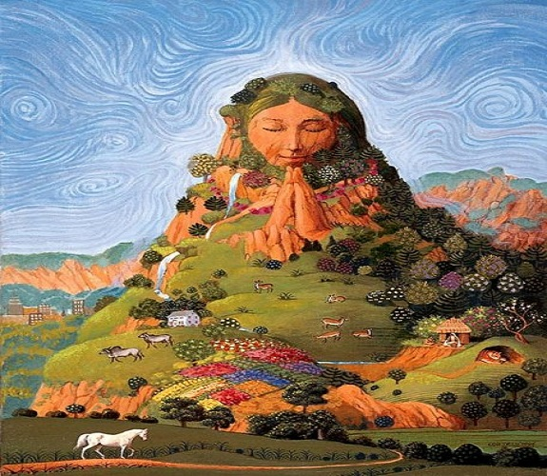

Describe la imagen todo lo que ves en ella. Incluye el máximo de detalles y explica porque este paisaje es con tanta naturaleza.

____________________________________________________

Leyenda sobre el agua en el mundo andino
Tal vez un día se vaya el agua, por los malos tratos que le damos, no la cuidamos, contaminamos los ríos y lagunas y tal vez será difícil que el agua pura y cristalina vuelva a irradiar nuestras vidas.
Se dice que desde tiempos inmemoriales la naturaleza Pachamama vive en relación con el hombre, ha sido y es la Diosa reconocida por su poder sobre todas las cosas. La Pachamama está conformada por diferentes familias, en este mundo todos los seres animados tienen vida, la familia de cerros, de plantas, de las aves, las personas y una de ellas es la familia del agua.
Cuentan que el Tayta granizo, es el papá del agua, y la Mama para la madre, esta familia tiene un poder divino sobre todas las cosas, el granizo (como podemos decir la granizada) y la lluvia originan al agua “Yaku”, el agua en nuestro medio significa la fecundidad de todos los seres vivos, sin agua nadie podría vivir, y con el agua crecen las plantas que brotan de la Pachamama. La familia del agua habita en los tres espacios de nuestro mundo andino. El granizo vive en el Hanaq Pacha, en las nubes perpetuas, la lluvia vive en el Kay Pacha, en los ríos y lagunas y el agua vive en el Ukhu Pacha, en el mundo adentro de donde emerge de los manantiales tiernos y cristalinos, el agua sale para formar acequias, ríos, lagunas y lagos, el agua sale de los ojos de la Pachamama, pero si alguna vez las personas incomodan su tranquilidad o quieren sacar más agua, estos manantiales desaparecen, es que también el agua se puede enojar. No olvidemos también que el Tayta granizo ha puesto a su hijo el agua, en los lugares más inhóspitos para que sea fuente de vida de toda la humanidad.
El Tayta granizo es una persona que viene cuando hay problemas en las comunidades, castigando especialmente los abortos de mujeres, las peleas de las personas, las deudas y los engaños, entonces en las comunidades donde ha caído la granizada se sabe que hay problemas, por eso las personas por miedo al Tayta granizo, tratan de evitar los actos negativos y no pecar más.
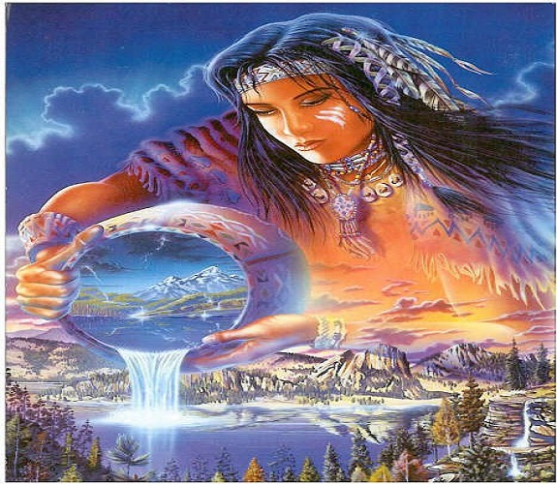
El Tayta granizo es una persona con el que se puede conversar y decir que no venga, a su vez es una persona que tiene su camino, él no camina por cualquier sitio, la gente evita su llegada, soplando con alcohol o golpeando con ropa negra. (Mayormente con pollera negra). El granizo es el que da sus mandatos sobre la tierra, los hombres y los animales.
El agua hijo del granizo y la lluvia, es una persona que viene en su debido tiempo para regar las cementeras y los pastizales, pero a veces hay sequía porque el agua no viene, entonces los comuneros de la zona, suben a la laguna madre, (Mama qucha) del Apu Quwallaki, para pedir que venga el agua. En la laguna madre el Yachaq o Paqu, conocedor de misterios, pide con sus plegarias para que venga el agua, interpreta el futuro augurio, ve las olas de la laguna y escoge al agua. También hay otro tipo de otras olas que representan a sus demás familiares, el Chikchi (granizada menuda) la tempestad y la helada. Y si el Yachaq se equivoca en escoger la ola, como castigo puede caer uno de ellos y puede malograr los cultivos y toda la vegetación. Una vez que se trae el agua en medio de danzas y una creencia legendaria, se deposita en una chuwa (vasija de barro) y se deja a la intemperie y al ver esto viene su madre la lluvia, para recuperar a su hijo el agua. Entonces el agua empieza caer y se termina la sequía. Dicen que en otros pueblos hermanos la gente saca a las ranas para que estas lloren y por ellas venga el agua.
Tal vez un día se vaya el agua, por los malos tratos que le damos, no la cuidamos, contaminamos los ríos y lagunas y tal vez será difícil que el agua pura y cristalina vuelva a irradiar nuestras vidas.
Fuente oral: Equicio Paxi Coaquira, Timoteo Fernández Aquise; Localidad de Mañazo, Comunidades del Altiplano.

Entonces, en esta guía realizaremos lo siguiente:

Instrucciones:
1.- ¿De qué se habla principalmente en el texto?  a. Animales  b. Vegetación  c. Seres humanos  d. Agua | 2.- ¿Según la leyenda de donde viene el agua?  - Del granizo  - De la montaña  - De los ríos  - De la Pachamama
3.- ¿Cómo se forman las acequias, ríos, lagos y lagunas?  a.- Del granizo  b.- De la montaña  c.- De los manantiales  d.- De la lluvia | 4.- ¿Por qué el agua puede desaparecer?  a.- Por los malos tratos que le damos  b.- No la cuidamos  c.- Contaminamos ríos y lagunas  d.- Todas las alternativas.
1.- Marca una sola alternativa

2.- Como se describen:

El granizo:  (ejemplo) | Se le da de nombre Tayta, padre del agua. Lo define como una persona que viene cuando hay problemas, castigados de los pecados de las personas. Se dice que se puede conversar con él y pedirle que no venga.
El manantial:
La lluvia:
Las nubes:
Laguna:

Reflexionar:

1.-Explica con tres ideas diferentes que relación tiene la leyenda con el estudio del agua.

2.- Compara tus descripciones que hiciste al inicio. Con lo que ya conoces después de leído el texto

Felicitaciones por desarrollar toda tu guía.
¡cuídate!

Autoevaluación o Reflexión personal sobre la actividad:
1.- ¿Qué fue lo más difícil de este trabajo? ¿Por qué?
…………………………………………………………………………………………………………………..

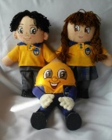
Toma una foto del trabajo realizado en la guía y mándala al whatsapp del curso

